Список нужд школы-интернат «Горизонт»
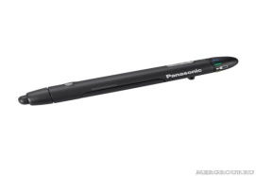 | Дополнительный электронный стилус Panasonic UE-608025 для интерактивной доски Panaboard UB-T780 | 1 шт | 8 039 Р | 8039
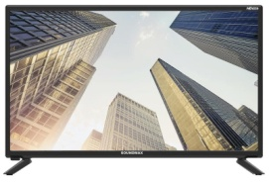 | 28" (71 см) Телевизор LED Soundmax SM-LED28M04 черный | 5шт | 8899р. | 44495 | ситилинк
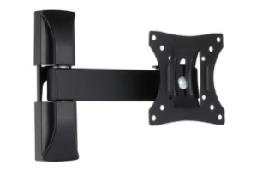 | Кронштейн для ТВ до 32" HAMBER HRD-103BL | 5шт | 1 079 р. | 5395 | ситилинк
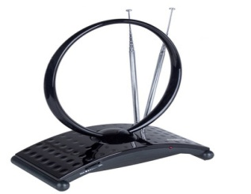 | Антенна Denn DAA-235 | 5шт | 1 620 р. | 8100 | ситилинк
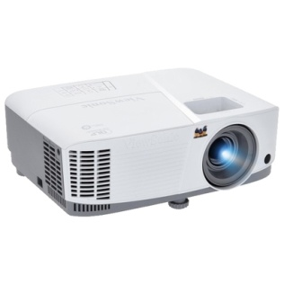 | Проектор Viewsonic PA503S белый [vs16905]  . | 2шт | 23 360 р | 46720 | ситилинк
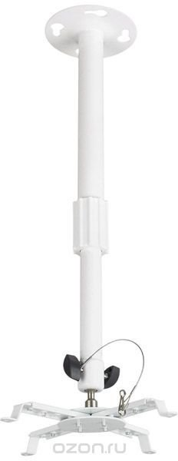 | Кронштейн  для проектора Kromax PROJECTOR-300 белый макс.10кг потолочный поворот и наклон [20108] | 2шт | 1300 р | 2600 | ситилинк
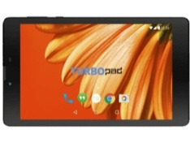 | 7" Планшет TurboPad 724 8 Гб 3G черный | 14 шт | 4 090 | 57260 | ситилинк
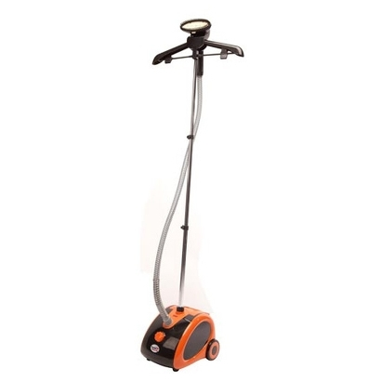 | Отпариватели Гранд мастер GM-A600 | 1шт | 4 890 р. | 4 890 р | ситилинк
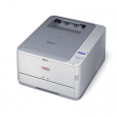 | Принтер OKI C332DN-EURO (46403102)  Артикул: 108-144999 | 2шт | 11 880 р. | 23760 | Тюмень▼ул. 11 км Ялуторовского тракта, д. 5  shop@foroffice.ru
 |  |  |  | 201259

Канцелярские принадлежности для ТРОО «Дыхание Жизни
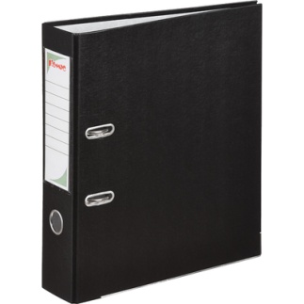 | Папка регистратор | 10шт | 143 р. | 1 430 р | Комус
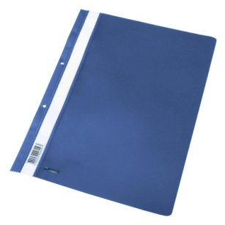 | Скоросшиватель пластиковый | 10шт | 13.10 р. | 131р | Комус
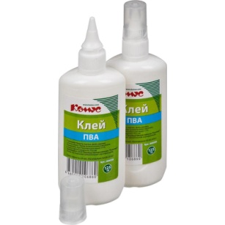 | Клей ПВА-125гр | 10шт | 32.40 | 324р | Комус
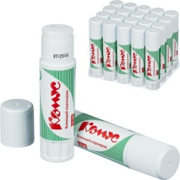 | Клей карандаш-15гр | 20шт | 48.00 | 480р | Комус
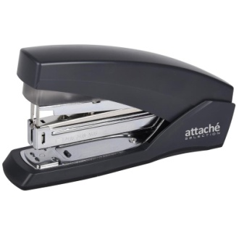 | Степлер мощный Attache Selection до 50 листов черный | 3шт | 638.22 | 1914.66 | Комус
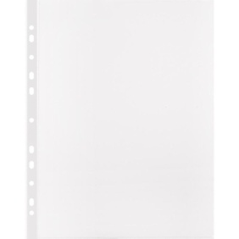 | Файлы-вкладыши плотные от 35мкм | 200шт | 134р | 268р | Комус
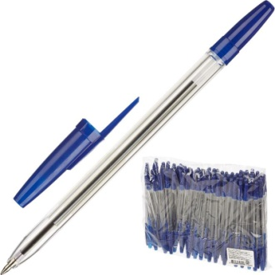 | Ручки (синие,красные) | 50шт | 9.40 | 470р | Комус
Итого: 5017.66р

